**Функциональный интерфейс**

Это интерфейс который содержит только 1 метод (абстрактный) и может содержать сколько угодно static и default методов. Каждое лямбда-выражение этого типа – будет сопоставляться объявленному абстрактному методу в функциональном интерфейсе.

Для уточнения (проверки компилятором) над функциональным интерфейсом может устанавливаться аннотация @FunctionalInterface, что не позволит создать больше 1 абстрактного метода (проверка компилятором).

Изначально Java задумывалась как объектно ориентированный язык (парадигма императивного програмирования), позже функциональное программирование стало топовым и ввели функциональное программирование.

**Базовые функциональные интерфейсы Java 8**

Примеры функциональных интерфейсов, которые активно применяются в связки с Stream API.

**Predicate**

Это функциональный интерфейс принимающий один аргумент и возвращающие значение типа boolean. Интерфейс так же содержит некоторые методы для построения логических связей (or, and, negate).

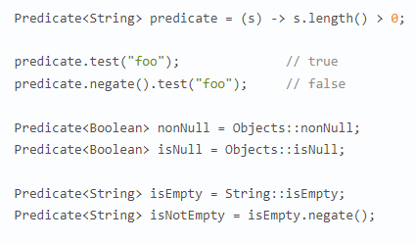

**Consumer**

Потребитель. Функциональный интерфейс который принимает в качестве входного аргумента объект типа Т, совершает некоторые действия но при этом ничего не возвращает.

**Supplier**

Поставщик. Функциональный интерфейс, который не принимает никаких аргументов, но возвращает обьект типа Т.